MOLDSCLOUD.COM規格書

模雲

台灣模雲平台是全球模具及其周邊相關產品的交易平台

1. Andrei: 負責公司名片, Logo, Banner等等。
2. Jerry: 負責網站規劃及内容撰寫。
3. 網站第一版本以繁體中文開發，第二版本將使用繁體中文，簡體中文，以及英文來開發。參考網站：<http://www.forcecon.com/>
4. 可點選項目：
5. 關於模雲
6. 廠商名錄
7. 模具技術
8. 模具展覽會
9. 加入會員
10. 投資人服務
11. 聯絡我們
12. 語言選擇
13. Copyright ©2022 Meiyun Technology Inc.. All Rights Reserved. info@meiyuntech.com

**A. 關於模雲**

台灣模雲平台是全球模具及其周邊相關產品的交易平台。也是集知識性，學術性及商業性於一體的網站平台

我們是一群由科技業，半導體產業, I.T. 產業, 機械產業, 電子產業, 電源產業, MEMS產業 … etc. 退而不休非常專業的Team，與一些經驗豐富的模具產業老闆們相結合，構成一核心團隊，駐足於模具產業的廣大需求市場需求, 初步設定一個未來50年的事業。

面對全球經濟的甦醒為了積極掌握射出成型產業市場新機會，突破現有產業發展瓶頸及劣勢，企業必須開創有高附加價值或差異化的產品，如此才能持續有新的成長力及在國際市場競爭力，模具與成型業者該如何在經濟復甦的時期，快速成長、掌握全球塑膠成型相關產業競爭的先機？降低成本增加產能、加快產品開發速度及支援各項產業的關鍵或週邊零組件，是技術升級提高競爭力成為目前最重要且不可或缺的課題。

**B. 廠商名錄**

台灣

名稱：盈伸企業股份有限公司

地址：新北市新莊區福基里化成路三七五巷二號

電話：

傳真：

郵箱：

主要產品：

中國大陸

名稱：東莞市佳柏模具塑膠有限公司

地址：廣東省東莞市樟木頭鎮樟洋銀洋三街9號2棟101室（宇飛科技園）

電話：0769-87922767

傳真：0769-87922765

郵箱：[Jiaboshuangse@126.com](mailto:Jiaboshuangse@126.com), [longwany@126.com](mailto:longwany@126.com)

陳寶圖

手機：138-2573-5802

138-2573-5803

主要產品：

**C. 模具技術**

PTC公司的Creo Parametric，舊稱Pro/ENGINEER (PRO/E)

西門子公司的UG NX和SolidEdge UG NX SolidEdge

索達公司的Catia和SolidWorks:

歐特克公司的AutoCAD:

<https://www.autodesk.com>

美國模德咬花板:

<https://www.mold-tech.com/>

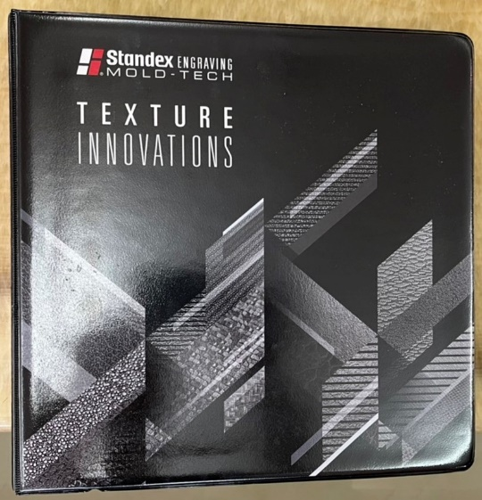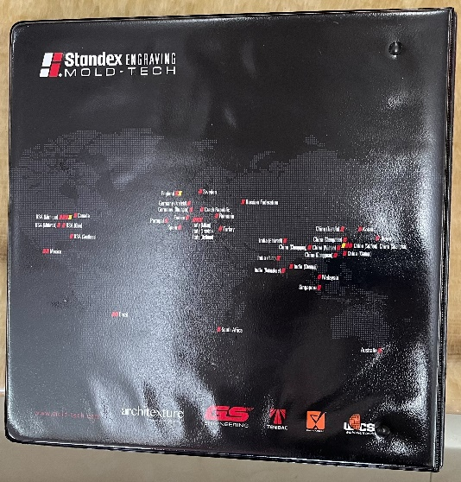

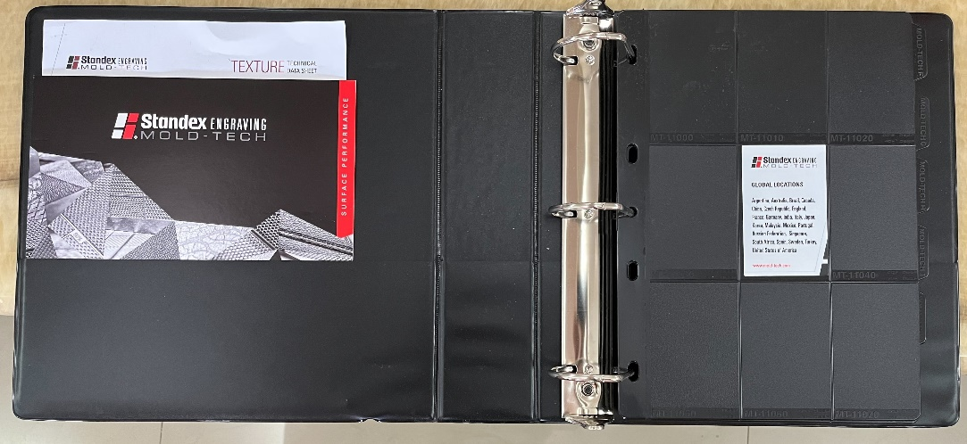

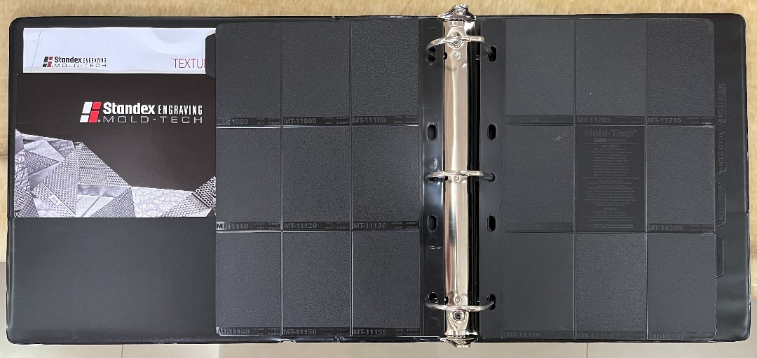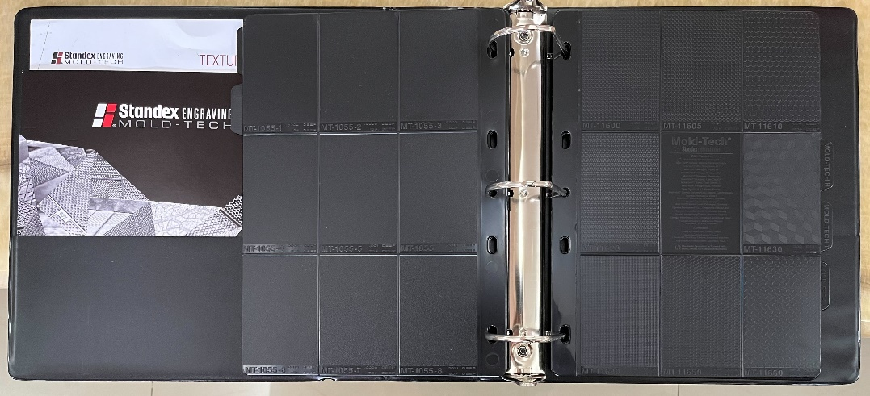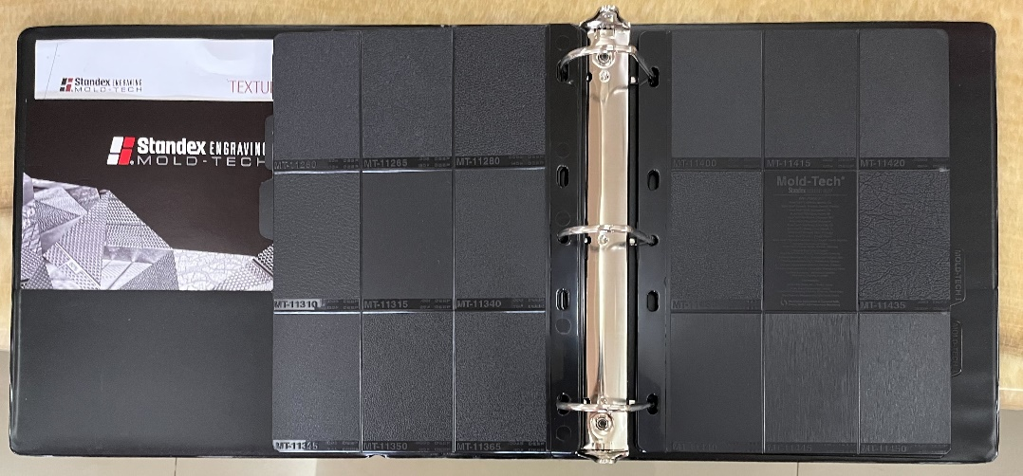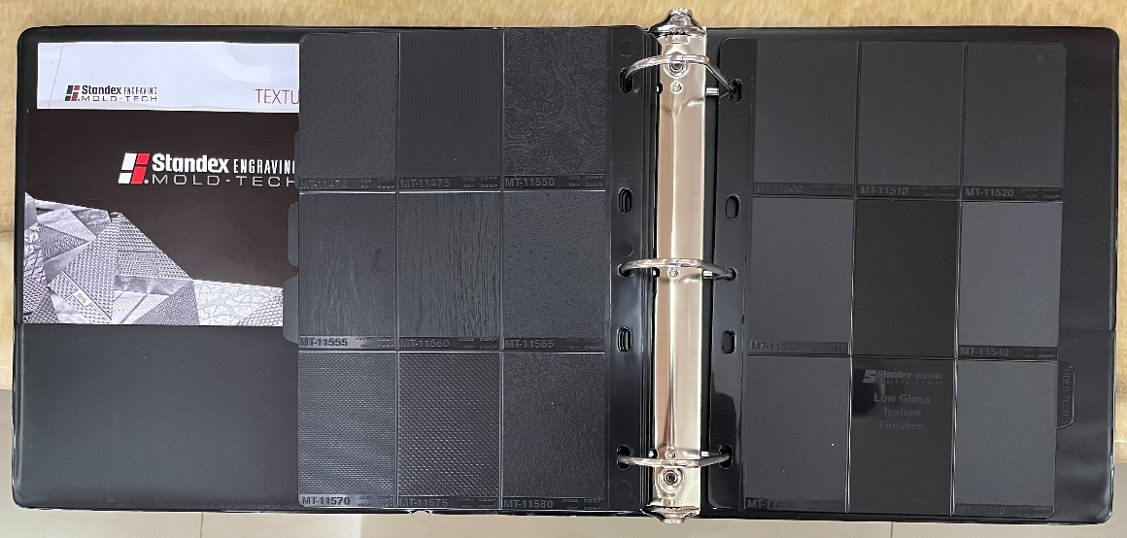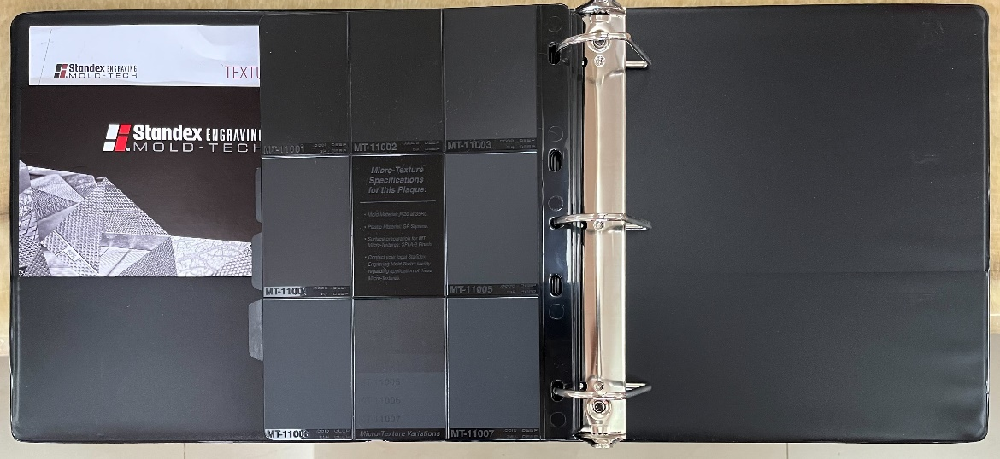

欲購買者請Email至：sales@meiyuntech.com

**D. 模具展覽會**

2022台北國際模具暨智慧成型設備展

Taipei Int’l Smart Mold & Die Industry Fair 2022

展覽日期：2022年8月24日 ~ 8月27日

展覽地點：[台灣] 南港展覽館二館

<https://www.chanchao.com.tw/expoDetail.asp?id=DODM2022>

Amerimold September 2022 Rosemont, IL - USA

<https://www.amerimoldexpo.com/>

德國辛德芬根國際模具及機床技術展覽會EuroMold

舉辦週期： 一年一屆

展會時間： 2022年10月9日 ~ 10月11日，2023年10月9日 ~ 10月11日

舉辦地點： 歐洲 - 德國 - 辛德芬根Mahdentalstraße 116, 71065 Sindelfingen, Germany

展覽行業： 模具

台北國際汽機車零配件展覽會

展會時間： 2023年4月12日 ~ 4月15日

舉辦地點：台北南港展覽館1館 (台北市 11568 南港區經貿二路 1 號)

<https://www.taipeiampa.com.tw/zh-tw/index.html>

德國斯圖加特模具展覽會 Moulding Expo

舉辦週期： 兩年一屆

展會時間： 2023年06月13日 ~ 06月16日開放時間： 09:00 - 18:00

展覽行業： 模具

主辦單位： 斯圖加特展覽公司Messe Stuttgart

舉辦地址： 德國 - 斯圖加特 - Messepiazza 1, 70629 Stuttgart, Stuttgart - 德國新斯圖加特會展中心

舉辦週期： 兩年一屆 展覽面積： 56000平方 展商數量： 705家 觀眾數量： 12943人

<https://www.messe-stuttgart.de/moulding-expo/en>

**E. 加入會員**

|  |  |  |  |
| --- | --- | --- | --- |
| **雲模提供之產品及服務** | [**非會員**](https://uvnc.com/products/uvnc-sc.html) | [**會員**](https://uvnc.com/products/uvnc-sc.html) | [[**VIP會員**](https://uvnc.com/products/uvnc-sc.html)](https://uvnc.com/products/pchelpwarev2.html) |
| 雲模交易平台上登錄廠商名錄 | Yes | Yes | Yes |
| 有廠商自己的網站 | — | Yes | Yes |
| 有專業的客戶支援 | — | Yes | Yes |
| 有廠商自己的頂級域名 | — | — | Yes |
| Email, Google SEO, Facebook, Twitter, Instagram行銷 | — | — | Yes |
| 公司數位轉型，電腦化，數字化 | — | — | Yes |

**F. 投資人服務**

欲投資者請Email至：investor@meiyuntech.com

**G. 聯絡我們**

Tel:

Email: [contact@meiyuntech.com](mailto:contact@meiyuntech.com)

**H. 語言選擇**

繁體中文

简体中文

English